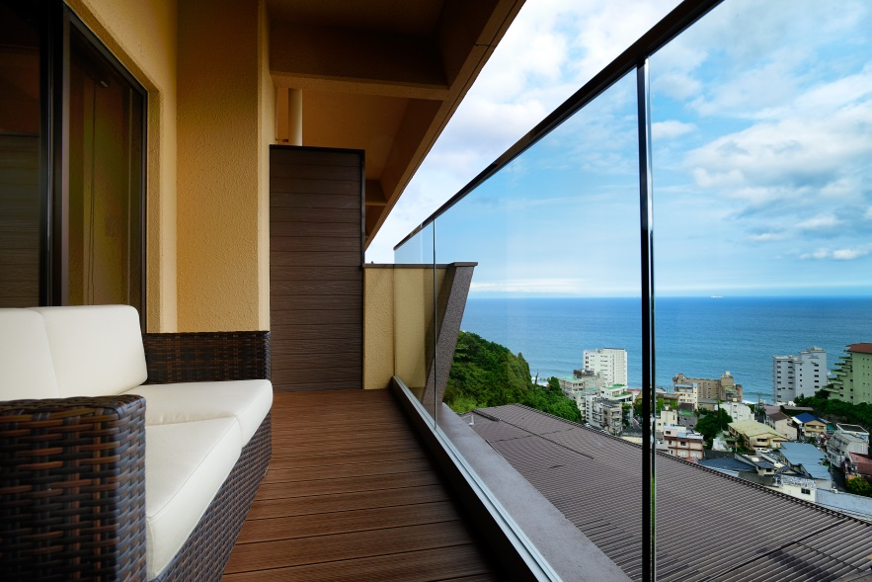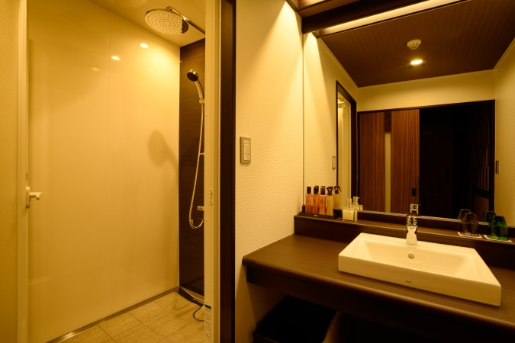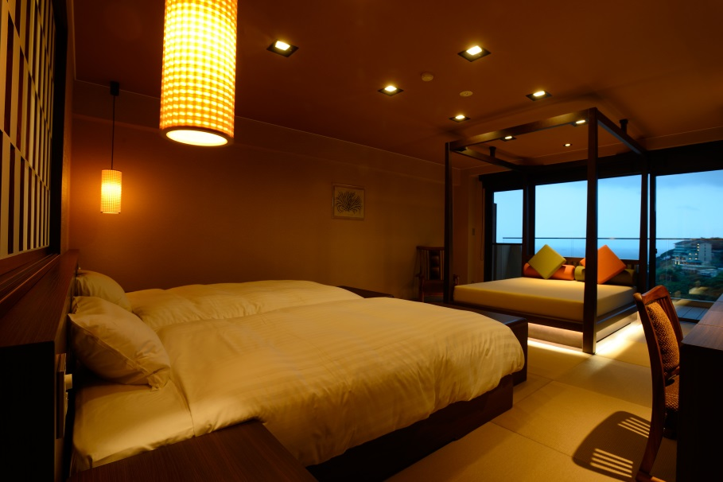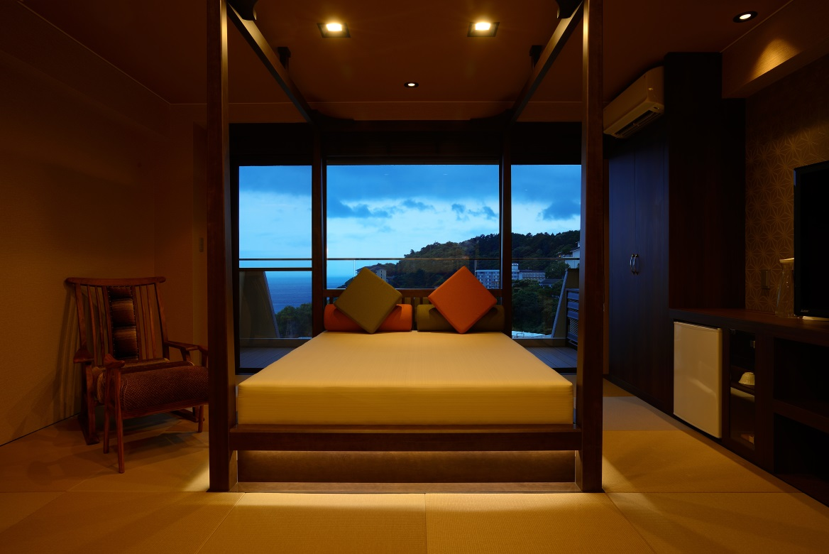

**モダンで落ち着きのあるインテリア、使い勝手の良いシャワーブースには心地よいレインシャワーも完備しています。**

**2017年12月の【5Fリニューアル客室グランドオープン】に先駆けて誕生したモデルルームは、高台ならではの空と海の眺めと、大きなデイベッドが特徴のお部屋です。  
　デッキテラスにもゆったりと座れるソファを配置。潮風と潮騒を感じながら、ただただのんびりと、広がる海景色を楽しんでいただけるようにデザインいたしました。**

**この度改装されるお部屋は、高台からの空と海の眺めをこれまで以上に楽しめる特別な空間。潮騒が届く大きなデイベッドでゆったりと自由気ままに豊かな時間を満喫していただけます。**

**平成２９年１２月リニューアルオープンのご案内**